Название документа
Постановление администрации Липецкой области от 17.07.2009 N 261
(ред. от 14.03.2014)
"О создании особой экономической зоны регионального уровня промышленно-производственного типа "Елецпром"
Источник публикации
В данном виде документ опубликован не был.
Первоначальный текст документа опубликован в издании
"Ведомости", N 16, 19.08.2009 (приложение к газете "Липецкая газета", N 160, 19.08.2009).
Информацию о публикации документов, создающих данную редакцию, см. в справке к этим документам.
Примечание к документу

Текст документа

АДМИНИСТРАЦИЯ ЛИПЕЦКОЙ ОБЛАСТИ

ПОСТАНОВЛЕНИЕ
от 17 июля 2009 г. N 261

О СОЗДАНИИ ОСОБОЙ ЭКОНОМИЧЕСКОЙ ЗОНЫ РЕГИОНАЛЬНОГО
УРОВНЯ ПРОМЫШЛЕННО-ПРОИЗВОДСТВЕННОГО ТИПА "ЕЛЕЦПРОМ"

Список изменяющих документов
(в ред. постановления администрации Липецкой области
от 14.03.2014 N 123)

В соответствии с Законом Липецкой области "Об особых экономических зонах регионального уровня" и решением конкурсной комиссии по отбору заявок на создание особых экономических зон регионального уровня промышленно-производственного типа администрация области постановляет:
1. Создать на территории городского округа г. Елец Липецкой области особую экономическую зону регионального уровня промышленно-производственного типа "Елецпром" в границах согласно приложению к настоящему постановлению.
2. Определить, что на территории особой экономической зоны регионального уровня промышленно-производственного типа "Елецпром" участники осуществляют деятельность в соответствии с Законом Липецкой области "Об особых экономических зонах регионального уровня".

Глава администрации
Липецкой области
О.П.КОРОЛЕВ

Приложение
к постановлению
администрации Липецкой области
"О создании особой экономической
зоны регионального уровня
промышленно-производственного
типа "Елецпром"

ОПИСАНИЕ ПРОХОЖДЕНИЯ ГРАНИЦ ОСОБОЙ ЭКОНОМИЧЕСКОЙ ЗОНЫ
РЕГИОНАЛЬНОГО УРОВНЯ ПРОМЫШЛЕННО-ПРОИЗВОДСТВЕННОГО ТИПА
"ЕЛЕЦПРОМ" В ГРАНИЦАХ ГОРОДСКОГО ОКРУГА Г. ЕЛЕЦ
ЛИПЕЦКОЙ ОБЛАСТИ

Список изменяющих документов
(в ред. постановления администрации Липецкой области
от 14.03.2014 N 123)

Граница территориальной зоны проходит от точки 1 до точки 5 2043 м по границе земельного участка кадастровый N 48:19:6380201:23, от точки 5 до точки 6 314 м в южном направлении вдоль существующей границы муниципального образования город Елец, от точки 6 до точки 7 125 м в западном направлении по южной границе земельного участка кадастровый N 48:19:6380201:23, от точки 7 до точки 8 314 м в южном направлении по западной границе водозабора (48:19:6370201:11), от точки 8 до точки 9 201 м в восточном направлении по южной границе водозабора (48:19:6370201:11) до пересечения с границей земельного участка кадастровый N 48:19:6370201:9, от точки 9 до точки 10 290 м в северном направлении по восточной границе земельного участка кадастровый N 48:19:6370201:9, от точки 10 до точки 33 874 м в восточном направлении вдоль южной границы полосы отвода подъездной автодороги к свободной экономической зоне от федеральной трассы М-4 "Дон", от точки 33 до точки 34 708 м в восточном направлении вдоль южной границы лесополосы (48:07:1500901:83), от точки 34 до точки 36 162 м в восточном направлении, от точки 36 до точки 39 853 м в восточном направлении по южной границе лесополосы (48:07:1500901:128), от точки 39 до точки 53 1358 м по границе съезда в южном направлении по западной границе полосы отвода федеральной трассы М-4 "Дон", от точки 53 до точки 54 5 м в южном направлении, от точки 54 до точки 95 5365 м в западном направлении вдоль северной границы полосы отвода железной дороги Елец - Грязи, от точки 95 до точки 97 285 м в северо-восточном направлении до пресечения с южной границей земельного участка кадастровый N 48:19:6370201:9, от точки 97 до точки 106 1790 м по границе земельного участка кадастровый N 48:19:6370201:9, от точки 106 до точки 108 19 м в северном направлении до границы земельного участка кадастровый N 48:19:6380201:23, от точки 108 до точки 1 427 м в северном направлении по западной границе земельного участка кадастровый N 48:19:6380201:23.
Внутренняя граница территориальной зоны проходит от точки 109 до точки 113 1139 м по границе земельного участка кадастровый N 48:19:6380201:23, от точки 113 до точки 114 50 м в западном направлении по северной границе автодороги (48:19:0000000:4077), от точки 114 до точки 109 364 м в северном направлении по границе земельного участка кадастровый N 48:19:6380201:23.

Чертеж границ земельного участка

Схема расположения границ особой экономической зоны
регионального уровня промышленно-производственного типа
"Елецпром"

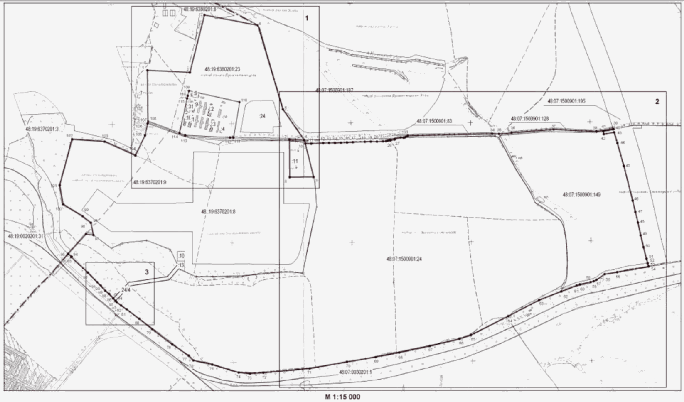

Площадь особой экономической зоны регионального уровня промышленно-производственного типа "Елецпром" - 831,37 га.

Каталог координат поворотных точек внешних границ особой
экономической зоны регионального уровня
промышленно-производственного типа "Елецпром" в границах
городского округа г. Елец Липецкой области

N точек | X, м | Y, м
1 | 419483.45 | 1258292.34
2 | 419464.79 | 1258647.83
3 | 419946.88 | 1258769.04
4 | 419858.93 | 1259217.60
5 | 419156.44 | 1259426.42
6 | 418898.03 | 1259605.06
7 | 418902.25 | 1259480.54
8 | 418587.91 | 1259482.79
9 | 418588.64 | 1259683.58
10 | 418869.59 | 1259613.43
11 | 418869.39 | 1259662.82
12 | 418873.72 | 1259762.82
13 | 418874.16 | 1259812.66
14 | 418875.07 | 1259862.79
15 | 418876.52 | 1259912.98
16 | 418878.92 | 1259963.03
17 | 418881.09 | 1260012.89
18 | 418884.61 | 1260112.73
19 | 418886.03 | 1260162.48
20 | 418886.15 | 1260212.76
21 | 418888.17 | 1260263.79
22 | 418889.64 | 1260291.06
23 | 418894.21 | 1260306.12
24 | 418898.61 | 1260317.01
25 | 418900.27 | 1260326.56
26 | 418896.18 | 1260327.48
27 | 418904.02 | 1260362.10
28 | 418906.66 | 1260361.52
29 | 418920.33 | 1260413.88
30 | 418917.71 | 1260436.94
31 | 418920.24 | 1260446.79
32 | 418928.22 | 1260458.58
33 | 418934.75 | 1260471.38
34 | 418950.99 | 1261179.21
35 | 418950.45 | 1261236.07
36 | 418958.99 | 1261341.11
37 | 418987.79 | 1261692.81
38 | 418970.34 | 1262052.90
39 | 418992.94 | 1262190.31
40 | 418987.99 | 1262191.82
41 | 418974.16 | 1262109.44
42 | 418948.50 | 1262113.79
43 | 418963.30 | 1262199.36
44 | 418873.02 | 1262226.93
45 | 418682.18 | 1262281.04
46 | 418393.84 | 1262355.07
47 | 418297.28 | 1262377.81
48 | 418208.48 | 1262398.94
49 | 418101.95 | 1262421.71
50 | 418003.48 | 1262445.32
51 | 417906.17 | 1262470.19
52 | 417867.82 | 1262480.65
53 | 417843.53 | 1262487.27
54 | 417839.15 | 1262488.42
55 | 417792.40 | 1262224.93
56 | 417775.76 | 1262120.71
57 | 417729.20 | 1262051.98
58 | 417717.10 | 1262027.79
59 | 417710.49 | 1262002.44
60 | 417689.45 | 1261912.78
61 | 417680.58 | 1261886.16
62 | 417631.88 | 1261757.77
63 | 417558.83 | 1261570.71
64 | 417424.96 | 1261312.81
65 | 417266.71 | 1261001.96
66 | 417233.71 | 1260905.72
67 | 417174.20 | 1260656.64
68 | 417119.67 | 1260399.92
69 | 417082.05 | 1260201.51
70 | 417041.62 | 1259963.58
71 | 416985.86 | 1259651.09
72 | 416950.31 | 1259263.85
73 | 416942.56 | 1259152.18
74 | 416951.41 | 1259056.09
75 | 417018.89 | 1258835.94
76 | 417053.13 | 1258677.96
77 | 417094.49 | 1258637.70
78 | 417187.48 | 1258500.43
79 | 417315.82 | 1258332.26
80 | 417402.68 | 1258223.26
81 | 417481.27 | 1258118.12
82 | 417513.35 | 1258072.75
83 | 417543.17 | 1258034.11
84 | 417553.00 | 1258025.09
85 | 417552.29 | 1258024.39
86 | 417573.53 | 1258004.90
87 | 417574.22 | 1258005.60
88 | 417610.66 | 1257972.15
89 | 417637.15 | 1257938.89
90 | 417679.22 | 1257901.37
91 | 417709.11 | 1257872.58
92 | 417789.36 | 1257792.35
93 | 417920.04 | 1257654.33
94 | 417922.63 | 1257656.74
95 | 417946.43 | 1257629.41
96 | 418112.13 | 1257777.87
97 | 418103.85 | 1257840.10
98 | 418207.09 | 1257818.50
99 | 418262.43 | 1257747.82
100 | 418361.06 | 1257586.60
101 | 418520.09 | 1257557.26
102 | 418905.78 | 1257661.62
103 | 418886.50 | 1257933.74
104 | 418768.90 | 1258191.80
105 | 418937.68 | 1258271.18
106 | 419037.24 | 1258292.87
107 | 419041.79 | 1258293.86
108 | 419056.46 | 1258295.40

Каталог координат поворотных точек внутренних границ особой
экономической зоны регионального уровня
промышленно-производственного типа "Елецпром" в границах
городского округа г. Елец Липецкой области

N точек | X, м | Y, м
109 | 419311.95 | 1258641.58
110 | 419216.98 | 1259064.27
111 | 418920.60 | 1259012.40
112 | 418920.90 | 1258984.39
113 | 418939.39 | 1258608.18
114 | 418957.05 | 1258561.01
115 | 419248.09 | 1258624.10
116 | 419270.20 | 1258629.55

Площадь особой экономической зоны регионального уровня промышленно-производственного типа "Елецпром" - 831,37 га.

